Les champignons.

1. Observation.
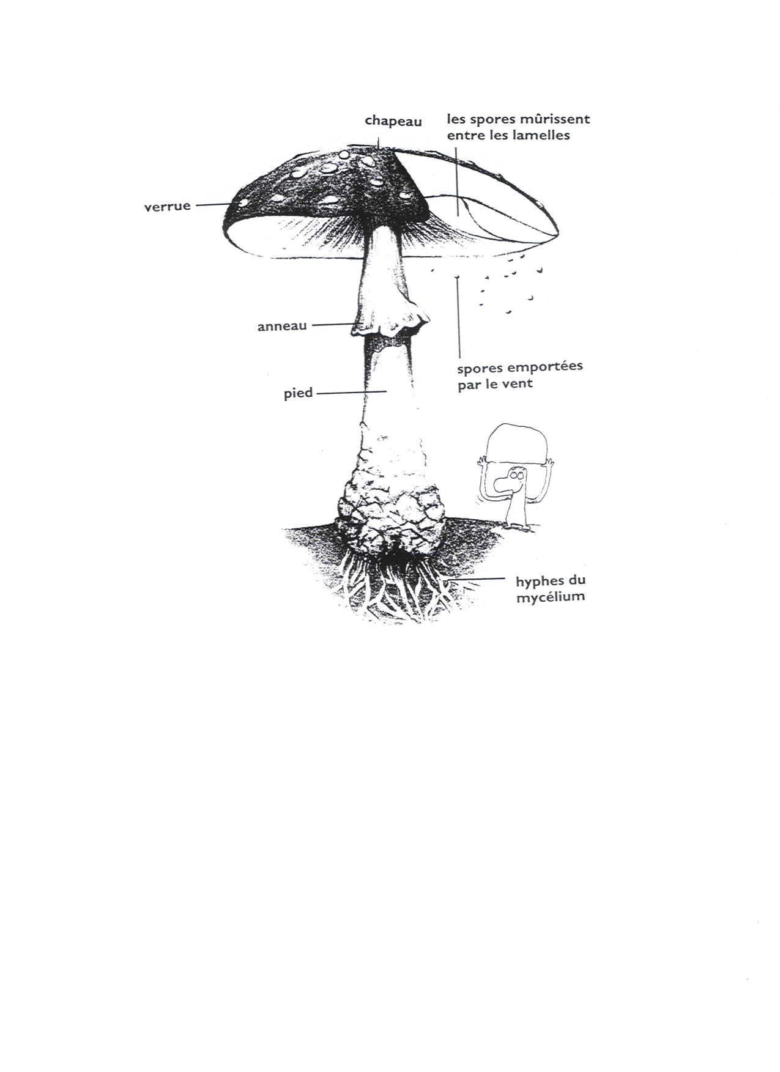
L’amanite tue-mouche a des « verrues » blanches et un anneau autour du pied.
Ce sont les restes de la membrane blanche qui protégeait la jeune amanite tue-mouche.
2. Que faut-il retenir sur les champignons ?
Dans la nature, il existe 3 règnes : - le règne animal.
- le règne végétal.
- le règne des champignons.

Les champignons font partie d’un règne à part car ce ne sont ni des animaux ni des végétaux. Ce règne comprend également les moisissures et les levures.

Les champignons vivent dans presque tous les milieux : dans le sol, l’eau et l’air.

Ils ne produisent pas leur propre nourriture car ils n’ont pas de chlorophylle.
Ils tirent donc les substances nutritives dont ils ont besoin des animaux, des plantes, des matières en décomposition sur lesquels ils vivent.

Ils se reproduisent à l’aide des spores.

3. Quelques curiosités sur les champignons !
Le plus grand être vivant !
Il y a quelques années, des chercheurs ont découvert dans
une forêt des Etats-Unis des milliers de champignons qui
provenaient tous du même mycélium. Ils ont pris des mesures
et découvert que le champignon avait une superficie totale de
15 hectares. C’est la taille de 20 terrains de football !

Au menu des escargots.
Dans la forêt, on trouve très souvent des champignons qui ont été grignotés :
C’est la preuve que de nombreux animaux, comme les escargots, les mulots et les écureuils aiment les champignons.
Certains animaux mangent même des champignons mortels pour l’être humain.
Les traces de grignotage ne sont donc en aucun cas la preuve que tu peux manger le champignon.
Les limaces raffolent des champignons !

Des moisissures au secours de la médecine.
En 1928, le médecin britannique Alexander Fleming faisait des expériences avec des bactéries. Un jour, il vit apparaître dans un de ses bacs de culture une moisissure qui tuait toutes les bactéries. Fleming découvrit que le « pénicillium » (c’est le nom de cette moisissure) contenait une substance capable de tuer les germes de maladie. Il appela cette substance
« la pénicilline ». La pénicilline est devenue
un médicament très important
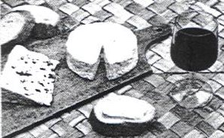
C'est grâce à l'action de moisissures que tu peux manger du pain, du vin, du roquefort, du camembert...
Une moisissure qui a provoqué la famine.
Les spores sont stockées entre les lamelles

… ou dans les tubes appelés basides.

Les lamelles
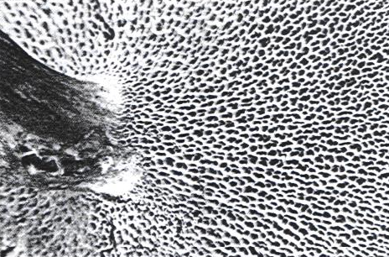
De 1846 à 1848, huit cent mille personnes sont
Mortes de faim en Irlande.
Plus d’un million d’Irlandais ont émigré en Amérique.
Tout cela parce qu’une moisissure avait causé le terrible « mildiou » de la pomme de terre. Pendant trois ans, les Irlandais n’ont pas récolté la moindre pomme de terre.

